江苏维尤纳特精细化工有限公司环境管理工作报告

- 企业基本信息

江苏维尤纳特精细化工有限公司成立于2006年2月27日，位于江苏省新沂市唐店化工园区经二路西，占地约50000平方米，固定资产投资1.2亿元人民币，注册资本5千万人民币。建设规模为1000t/a四氯对苯二腈及1000t/a对苯二腈配套项目、年产1000吨烯啶虫胺原药项目和年产3000吨氯氰基苯项目。按照市领导对公司转型升级发展要求，公司于2021年4月29日取得由徐州市工业和信息化局公司审批的《芳香腈新材料及氯氰基苯技改转型升级项目》备案。转型升级项目总投资6.5亿元，规划用地150000平方米，新增建设用地80000平方米。目前正在办理安全、环保、设计相关手续，计划2021年年底全面开工建设，2023年完成建设并投产。项目建成后实现年营业收入突破20亿元。
公司现有员工近500人，各类专业技术人员100余人。维尤纳特积极致力于精细化工的清洁生产，把安全、环保、职业健康视为公司发展的前提，把发展绿色化工作为公司的社会责任之一，始终坚持“以人为本，创新发展”的战略方针，以气相氨氧化、气相连续氯化等核心技术为依托，不断研发新产品、开发新工艺，大力提升相关产品的科技含量；本着合作共赢的理念，竭诚为广大新老客户服务。面对全球化市场竞争新的形势和机遇，维尤纳特将一如既往地实施技术优先，市场先导，人才支持，创新发展的国际化战略，为人类未来健康文明的生活，携手奋斗、共创辉煌！

- 环境管理目标

（1）环境污染事故发生为“零”；
（2）实现废水持续达标排放100%。
（3）实现废气100%达标排放；
（4）固体废弃物安全处置，处置率达100%；
（5）各类污染物排放达到国家排放标准要求；
（6）持续改善现有工艺，有效实施清洁生产，减少污染物产生。

- 公司环保管理组织结构

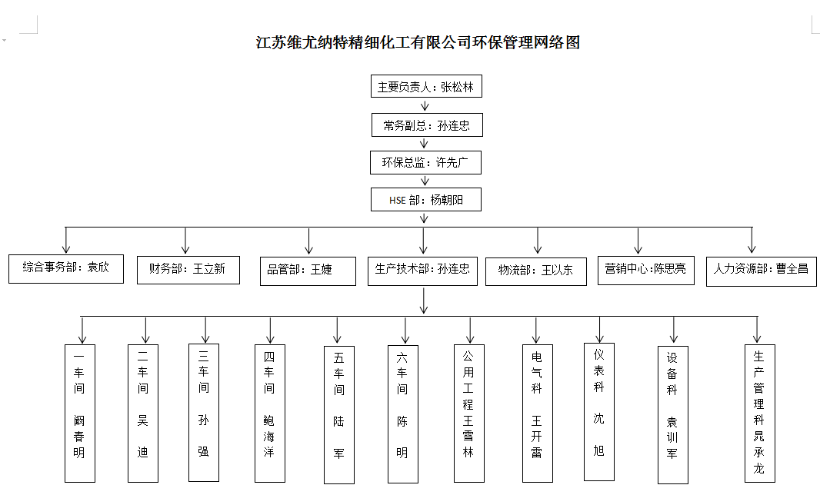
四、公司环境管理制度
序号 | 名称
1 | 环境管理规章制度
2 | 危险废物污染环境防治责任制度
3 | 突发环境事件应急预案
4 | 环境适应的法律法规及其它要求条款

五、企业环境影响评价和“三同时”制度执行情况
序号 | 项目建设名称 | 项目建设地点 | 项目性质 | 项目现状 | 环评审批机关、文号及时间 | 建成投运时间 | 试生产核准机关、文号及时间 | “三同时”验收机关、文号及时间
1 | 年产1000吨对苯二腈及  1000吨四氯对苯二腈项目 | 新沂经济开发区唐店化工园区经二路西 | 新建 | 投产 | 徐州市环保局  徐环项[2008]225号  2008-11-04 | 2010-05-17 | 徐州市环境保护局2010004  2010-5-4 | 新沂市环保局  2012-01-20
2 | 年产1000吨烯啶虫胺原药项目 | 新沂经济开发区唐店化工园区经二路西 | 新建 | 投产 | 徐州市环保局  徐环发[2009]112号  2009-07-10 | 2013-03-23 | 徐州市环境监测中心  NO.2013014号  2013-02-20 | 徐州市环保局  徐环函[2013]38号  2013-09-16
3 | 年产3000吨氯氰基苯及2000吨氰基苯项目 | 新沂经济开发区唐店化工园区经二路西 | 新建 | 投产 | 徐州市环保局  徐环发[2016]10号  2016-07-14 | 2018-01-05 |  | 2019年6月公司组织专家通过自主验收

六、企业废水、废气污染物防治情况

1、废水处理情况：
排污口编号 | 处理设施名称 | 设计处理能力（t/d） | 实际处理能力（t/d） | 废水排放量（t/d） | 排放去向 | 主要污染物名称 | 排放浓度（mg/L） | 排放标准（mg/L） | 备注
01 | 污水处理中心 | 1000 | 800 | 230 | 新沂市经济开发区污水处理厂 | COD | 270 | 500
 |  |  |  |  |  | 氨氮 | 21 | 35

2、废气处理情况：
废气性质 | 排气筒编号 | 废气排放量（m³/h） | 主要污染物名称 | 处理工艺 | 排放浓度（mg/m³） | 排放标准（mg/m³） | 备注
工艺废气 | 01 | 972 | 氨气 | 水喷淋+硫酸吸收+RTO焚烧 | 0.8 | 1.5 | 氨氧化尾气
工艺废气 | 01 | 972 | 二甲苯 | 水喷淋+硫酸吸收+RTO焚烧 | 2.6 | 70 | 氨氧化尾气
工艺废气 | 02 | 694 | 氯化氢 | 三级水吸收+四级碱吸收 | 81 | 100 | 四氯对苯二腈尾气
工艺废气 | 02 | 694 | 氯气 | 三级水吸收+四级碱吸收 | 57 | 65 | 四氯对苯二腈尾气
工艺废气 | 03 | 278 | 乙腈 | 二级冷凝+活性炭吸附+碱吸收 | 0.9 | 10 | 烯啶虫胺尾气
工艺废气 | 03 | 278 | 醋酸乙酯 | 二级冷凝+活性炭吸附+碱吸收 | 5.1 | 200 | 烯啶虫胺尾气
工艺废气 | 03 | 278 | 二氯甲烷 | 二级冷凝+活性炭吸附+碱吸收 | 7.3 | 200 | 烯啶虫胺尾气
工艺废气 | 03 | 278 | 一甲胺 | 二级冷凝+活性炭吸附+碱吸收 | 1.3 | 5 | 烯啶虫胺尾气
工艺废气 | 03 | 278 | NOx | 二级冷凝+活性炭吸附+碱吸收 | 25 | 240 | 烯啶虫胺尾气
工艺废气 | 04 | 2082 | 氯化氢 | 三级水吸收+四级碱吸收 | 76 | 100 | 氯氰基苯尾气
工艺废气 | 04 | 2082 | 氯气 | 三级水吸收+四级碱吸收 | 43 | 65 | 氯氰基苯尾气

七、企业危险废物及一般工业固体废物排放情况
公司产生的危险废物包括：农药残渣，废包装物，废催化剂，蒸馏残渣，废盐、有机污泥等。公司与光大环保固废处置（新沂）有限公司、光大绿色环保固体废物填埋（新沂）有限公司、徐州市危险废物集中处置中心有限公司、徐州市雅居乐环保科技有限公司等多家公司签订处置协议，产生的危废动态处置。确保危废贮存期不超过90天，贮存量不超过500吨。安全处置率达到100％。
公司危废废物处置网上申报情况：对固体废弃物制定管理计划及管理制度，实行分类管理，厂区危险固废均设有规范的贮存场所，并严格按环境管理要求进行了“三防”处理，设有标识牌；危险废物综合利用和转移均建立台账，记录齐全；转移处置的危险废物均实行转移联单和申报制度。公司产生的危险废物按环境管理要求进行了网上申报。

八、突发环境事件应急体系建立和运行情况
为有效应对突发环境事件，完善应急管理机制，提高企业应对突发环境事件的能力,迅速有效的控制和处置可能发生的突发环境事件，从而将突发环境事件对人员、财产和环境造成的损失降至最小程度、最大限度地保障企业、社会和人民群众的生命财产安全及环境安全，维护社会稳定，针对生产过程可能出现的突发环境事故，江苏维尤纳特精细化工有限公司制定了较为完善的突发环境事件应急预案，并报环保部门备案，备案编号：320381-2019323-011-H，公司定期按照《突发环境事件应急预案》组织演练，配备了完善的资金保障、装备保障、通信保障、人力资源保障、技术保障等，应急设施、物资齐备，所有应急设施齐全。

江苏维尤纳特精细化工有限公司
2021年5月18日

